Technický list

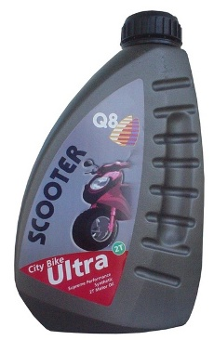
Q8 Scooter City Bike Ultra
Popis: Plně syntetický, vysoce výkonný olej s nízkou kouřivostí
pro 2-taktní benzinové motory.

Použití: Pro vysoce zatěžované 2-taktní, vzduchem i vodou
Chlazené motory.Pro benzínové motory s předmícháním (premix)
nebo vstřikovacími systémy oleje.
Vhodný pro závodní motocykly, mopedy, skútry, sněžné skútry,
řetězové pily a další 2-taktní benzínové motory.
Nevhodný pro použití v závěsných motorech lodí.

Specifikace: API TC++
ISO-L-EGD
JASO FC, FD
TISI 1040
Malaguti

Přednosti: 100 % syntetický 2-taktní olej
-zajišťuje vynikající mazání ložisek a ochranu proti opotřebování
válce
-nízké kouření při startu motoru a při provozu
-chrání před zasednutím pístního kroužku
-zabraňuje blokování výfukového systému
-vynikající teplotní stabilita předchází vzniku usazenin
-zabraňuje vadnému zapalování a samozápalům
-dobrá ochrana proti rzi a korozi
-dobrá tekutost za nízkých teplot
-samomísitelný u systémů vstřikování i předmíchání oleje

Specifická data: | Metoda | Hodnota
Absolutní hustota, 15 °C, kg/m³ | D 1298 | 874
Kin. viskozita, 40 °C, mm2/s | D 445 | 51.3
Kin.viskozita, 100 °C, mm2/s | D 445 | 9.1
Viskozitní index | D 2270 | 160
Bod vzplanutí, °C | DIN 51376 | 90
Bod tuhnutí, °C | DIN 51597 | -39
Sulfátový popel, % hmotnosti | D 874 | 0.1

